Отчёт по лабораторной работе № 4
Запросы к базе данных
Выполнил: Кашапов Роман Радикович
Цель работы
Закрепить применение SELECT, WHERE, ORDER BY, GROUP BY и агрегатных функций.
Ход выполнения работы
Подготовлены десять самостоятельных запросов: выборки участников и статей, сортировка, группировка, подсчёт, среднее и максимальное значения, а также соединения таблиц.
Использованные файлы
Расположение | Содержимое
Папка «Код» | 01_Запросы_к_конференции.sql
Результат проверки
Все запросы выполнены для базы Conference_Kashapov. В выборках получены строки с участниками, статьями, секциями, аудиториями и показателями посещаемости.
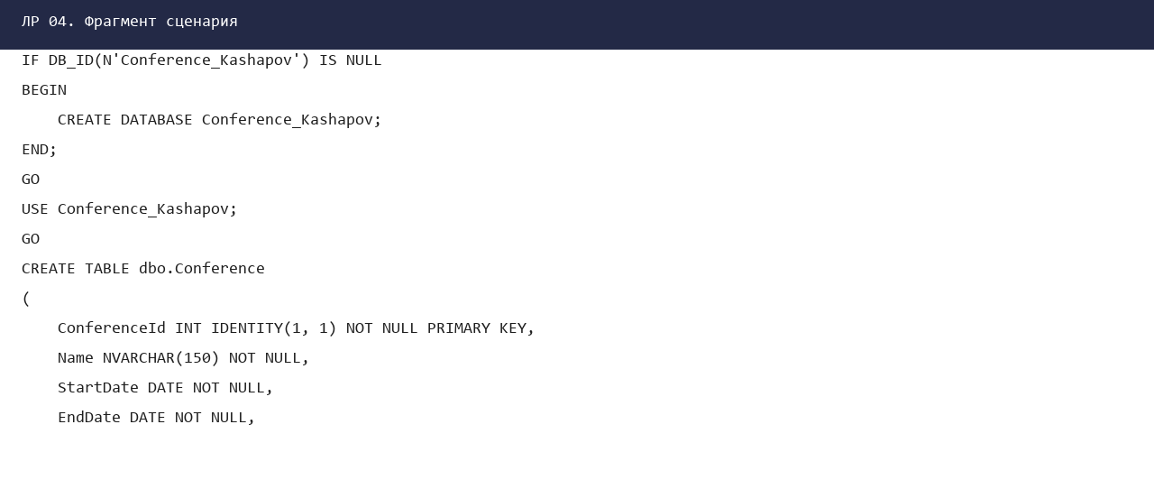
Рисунок 1 — Фрагмент подготовленного сценария
Вывод
Цель лабораторной работы достигнута. Полученные сценарии и результаты проверки сохранены в папке данной лабораторной работы.

